Ngày soạn: 15/10/2023
Ngày dạy: 17/10/2023
Tiết 27 : NÓI VÀ NGHE
KỂ LẠI MỘT TRUYỆN CỔ TÍCH
I. MỤC TIÊU
1. Kiến thức:
- Nội dung chính của truyện cổ tích HS chọn để kể lại.
2. Năng lực:
- Năng lực giao tiếp: Khiêm tốn, lắng nghe tích cực trong giao tiếp. Diễn đạt ý tưởng một cách tự tin; thể hiện được biểu cảm phù hợp với đối tượng và bối cảnh giao tiếp.
3. Phẩm chất:
- Nhân ái: Biết quan tâm đến những người thân, tôn trọng bạn bè, thầy cô; biết nhường nhịn, vị tha; biết xúc động trước con người và việc làm tốt, giữ được mối quan hệ hài hoà với người khác; biết cảm thông chia sẻ niềm vui, nỗi buồn, tình yêu thương đối với những người xung quanh cũng như đối với các nhân vật trong tác phẩm; tôn trọng sự khác biệt về hoàn cảnh và văn hoá, biết tha thứ và độ lượng với người khác.
II.THIẾT BỊ VÀ HỌC LIỆU
1.Giáo viên:
- Xây dựng kế hoạch bài học.
- Phiếu học tập.
III.TIẾN TRÌNH DẠY HỌC
HOẠT ĐỘNG 1: XÁC ĐỊNH VẤN ĐỀ
a) Mục tiêu: Tạo hứng thú cho HS, thu hút HS sẵn sàng thực hiện nhiệm vụ học tập của mình. HS khắc sâu kiến thức nội dung bài học.
b) Nội dung: GV đặt cho HS những câu hỏi gợi mở vấn đề để học sinh tìm hiểu quy trình nói;
c) Sản phẩm: Câu trả lời bằng ngôn ngữ nói của HS
d) Tổ chức thực hiện:
HĐ của GV và HS | Sản phẩn dự kiến
Bước 1: Chuyển giao nhiệm vụ  - GV: Em đã bao giờ kể chuyện cổ tích cho người khác nghe chưa? Người nghe em kể là ai?Em kể theo cách như thế nào?  - HS tiếp nhận nhiệm vụ.  Bước 2: HS trao đổi thảo luận, thực hiện nhiệm vụ  - HS suy nghĩ, trả lời - GV quan sát, lắng nghe  Bước 3: Báo cáo kết quả hoạt động và thảo luận  - HS trình bày trải nghiệm cá nhân  - GV gọi hs nhận xét, bổ sung câu trả lời của bạn.  Bước 4: Đánh giá kết quả thực hiện nhiệm vụ  - Gv nhận xét, dẫn dắt vào bài: Chuyện cổ tích là thể loại gần gũi với mỗi người chúng ta. Thuở bé thơ ta háo hức, tò mò khi bắt được tín hiệu "ngày xửa ngày xưa" mà mẹ ta, bà ta kể trước mỗi lúc ta đi ngủ. Hôm nay, thay vì là người nghe, chúng ta hãy đóng vai là người kể để lại câu chuyện quen thuộc ấy cho các bạn cùng nghe | - Hs trả lời dựa trên trải nghiệm cá nhân
HOẠT ĐỘNG 2: HÌNH THÀNH KIẾN THỨC
CHUẨN BỊ NÓI VÀ NGHE
a) Mục tiêu: Quan sát các kênh hình ,chuẩn bị các sự việc trong câu chuyện , sắp xếp để chuẩn bị cho nói và nghe.
b) Nội dung: GV chiếu cho hs xem những hình ảnh liên quan đến câu chuyện, sau đó yêu cầu các em hoàn thành các sự việc tương ứng vào phiếu học tập.
c) Sản phẩm: Câu trả lời bằng ngôn ngữ nói của HS
d) Tổ chức thực hiện:
HĐ của GV và HS | Sản phẩn dự kiến
HOẠT ĐỘNG CHUNG CẢ LỚP  B1.(1) Hướng dẫn học sinh kiểm tra lại dàn ý đã có. Quan sát kênh hình đề chuẩn bị các sự việc.  (2)Theo em, kể viết và kể nói truyện “Em bé thông minh” có gì giống và khác nhau?  B2.HS thực hiện nhiệm vụ  B3. HS báo cáo kết quả chuẩn bị  B4.Giáo viên nhận xét, nêu yêu cầu tiết học và nêu tiêu chí đánh giá (phiếu) | 2.1.1Chuẩn bị nói:  - Nội dung: dàn ý, lời mở đầu, kết thúc.  - Phương tiện: Máy/ hình ảnh/ Video ( nếu có)  2.1.2 Nghe và đánh giá:  Tiêu chí đánh giá  Sử dụng bảng kiểm đánh giá theo các tiêu chí đã được nêu.
Sơ đồ sự kiện qua hình ảnh:
GV treo tranh em bé thông minh |  | SỰ VIỆC
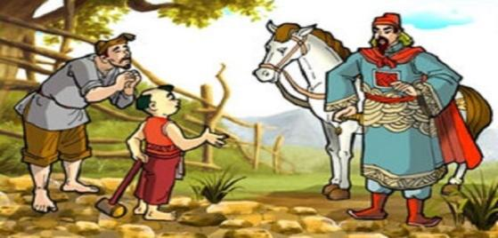 |  | A.
 |  | ……………………………………………………………………………………………………………………
A  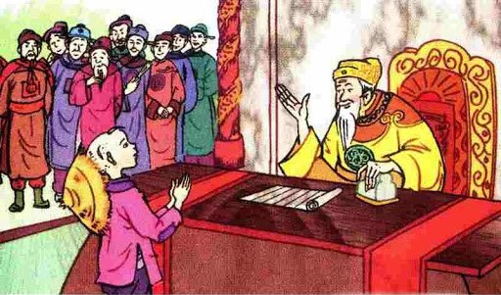 |  | B.
………………………………………………………………………………

C.…………………………………………………………………………………………………………………………………………………………
B, C  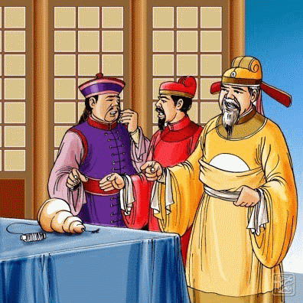 |  | D.
D

BẢNG KIỂM BÀI NÓI KỂ VỀ MỘT TRUYỆN CỔ TÍCH
( Xem SGK/57-58)
2.2 THỰC HÀNH NÓI VÀ NGHE
HOẠT ĐỘNG CỦA GV VÀ HS | DỰ KIẾN SẢN PHẨM
Bước 1: Chuyển giao nhiệm vụ  - Gv lần lượt hướng dẫn hs các bước tiến hành  + Ở bước 1: Đề tài của em là gì? Em dự định sẽ nói ở đâu và trong thời gian bao lâu?  + Bước 2: Em hãy lập dàn ý của bài nói trên cơ sở của bài viết?  + Bước 3: Khi luyện tập, trình bày, cần lưu ý những gì?  + Bước 4: Dùng bảng kiểm để góp ý cho bạn và đánh giá bài của mình  - HS tiếp nhận nhiệm vụ  Bước 2: HS trao đổi thảo luận, thực hiện nhiệm vụ  + HS nghe và đặt câu hỏi liên quan đến bài học.  Bước 3: Báo cáo kết quả hoạt động và thảo luận  + HS trình bày sản phẩm thảo luận  + GV gọi hs nhận xét, bổ sung câu trả lời của bạn.  Bước 4: Đánh giá kết quả thực hiện nhiệm vụ  + GV nhận xét, bổ sung, chốt lại kiến thức | Các bước tiến hành  Bước 1: Xác định đề tài, người nghe, mục đích, không gian và thời gian nói  Bước 2: Tìm ý, lập dàn ý  Bước 3: Luyện tập và trình bày  - Nên đứng trước gương để luyện tập kể lại câu chuyện  - Chú ý sử dụng giọng điệu (cao, thấp, nhanh, chậm, to, nhỏ…) phù hợp với từng nhân vật, sự việc  - Kết hợp nét mặt, cử chỉ khi kể để tăng tính hấp dẫn cho câu chuyện  - Trình bày câu chuyện ngắn gọn, có trật tự rõ ràng, sử dụng các từ ngữ phù hợp với ngôn ngữ nói  Bước 4: Trao đổi, đánh giá
KỂ LẠI MỘT TRUYỆN TRUYỀN THUYẾT HOẶC CỔ TÍCH
Bước 1. Chuẩn bị:Nội dung (dàn ý), lời nói mở đầu, kết thúc và phương tiện, tư liệu.
-Tiêu chí đánh giá khi nghe.
Bước 2: Thực hành nói và nghe.
-Nói: -Bám sát dàn ý, nói sáng tạo, nói hiệu quả.
-Nghe:lắng nghe, nhận xét ưu điểm, hạn chế, cách khắc phục và đánh giá theo tiêu chí.
Bước 3. Nhận xét, rút kinh nghiệm:
-Tự nhận xét: mình làm đươc và điều muốn bổ sung sau khi trình bày.
-Nhận xét chung: đánh giá bài của bạn theo tiêu chí. Chú ý sự sáng tạo khi trình bày.

IV. HƯỚNG DẪN HỌC SINH TỰ HỌC
1. Bài vừa học:
- Dùng ngôn ngữ nói để kể lại câu chuyện cổ tích qua 3 bước.
2. Bài sắp học: ÔN TẬP
- Củng cố kiến thức về thể loại cổ tích. Cảm nhận được một số chi tiết nghệ thuật đặc sắc của truyện.
- Vận dụng kể lại truyện, nêu bài học qua mỗi câu chuyện cổ tích mà em kể

